**1 Анализ задачи**

* 1. Описание предметной области

Ежедневно развивается сфера компьютерного зрения, методы обнаружения становятся более точными, эффективными, практичными.

Доступные в средствах массовой информации источники предоставляют пользователю такие возможности как:

распознавание разнообразных объектов на изображении;

считывание текста из изображения;

поиск идентичных изображений.

В качестве предметной области выбрана разработка оконного приложения для обнаружения разного типа объектов на изображении, считывания текста из изображения, а также для обнаружения пешеходов на видеоизображении. Данное приложение может быть использовано для работы обычных пользователей, студентов, а также офисных сотрудников.

Пользователь может использовать приложение, реализующее функционал обнаружения объектов, обнаружения пешеходов на видеоизображении, считывание текста.

* 1. Обзор существующих аналогов

К сожалению, в данной сфере известно не очень много разработок. Проведем обзор данных средств:

Первым аналогом является информационный ресурс «ASPOSE», представленный на рисунке 1.1.

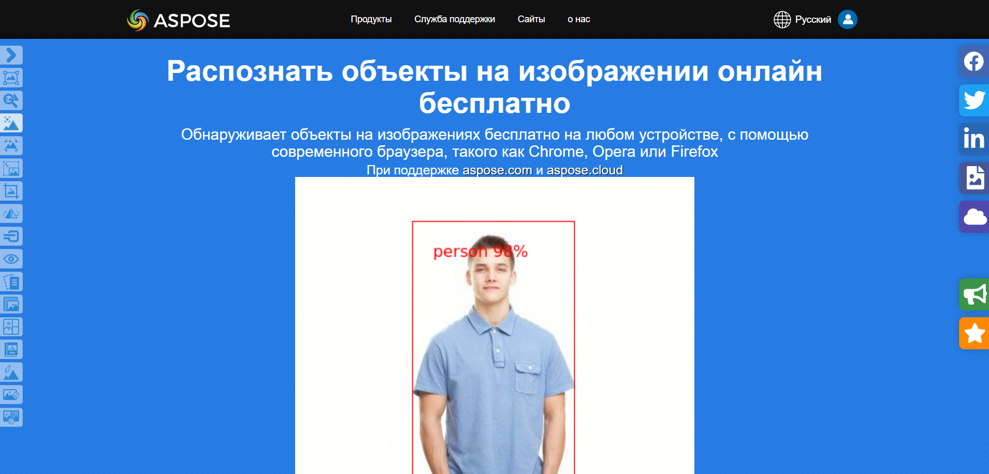

Рисунок 1.1 – интерфейс сайта ASPOSE

Источник: https://products.aspose.app/

Данное средство представляет собой сайт, с приятным и простым интерфейсом, который обнаруживает объекты с множеством разных тегов.

Недостатки: на данном сайте отсутствуют другие средства, использующие компьютерное зрение.

Вторым аналогом является информационный ресурс «Img2txt», представленный на рисунке 1.2.

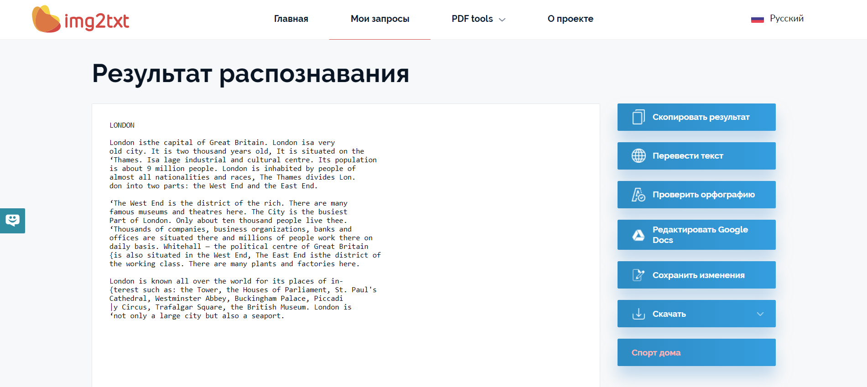

Рисунок 1.2 – интерфейс сайта Img2txt

Источник: https://img2txt.com/

Данное средство представляет собой сайт, считывающий текст из файла или изображения.

Недостатки: на данном сайте отсутствуют другие средства, использующие компьютерное зрение. На сайте присутствует очередь в использовании функционала.

Проведем анализ последнего аналога. Информационный ресурс «ONLINE-CONVERT.COM».



Рисунок 1.3 – интерфейс приложения ONLINE-CONVERT.COM

Источник: https://www.online-convert.com/

Данное приложение имеет не самый удобный интерфейс. На сайте присутствует ограничение по количеству бесплатных использований, что является огромным недостатком.

* 1. Постановка задачи

Для разработки приложения, которое позволит использовать компьютерное зрение для обнаружения объектов, обнаружения пешеходов на видеоизображении, считывания текста необходимо автоматизировать выбор дополнительных параметров при обнаружении объектов.

Спроектировать приложение с возможностью выбора разных модулей обнаружения объектов и считывания текста, с возможностью выбора языка или типа объекта в определенных модулях.

Данное приложение необходимо для обнаружения разного типа объектов, считывания текста, обнаружения пешеходов на видеоизображении и так далее.

Сам интерфейс должен быть максимально простым и интуитивно понятным.

Приложение будет разработано для повседневного использования с целью упрощения работы пользователя со средствами, использующими компьютерное зрение.

Программа будет предоставлять возможность сохранения результатов в JPG и PNG файлы, а также сохранения текста в буфер обмена в зависимости от выбранного модуля.